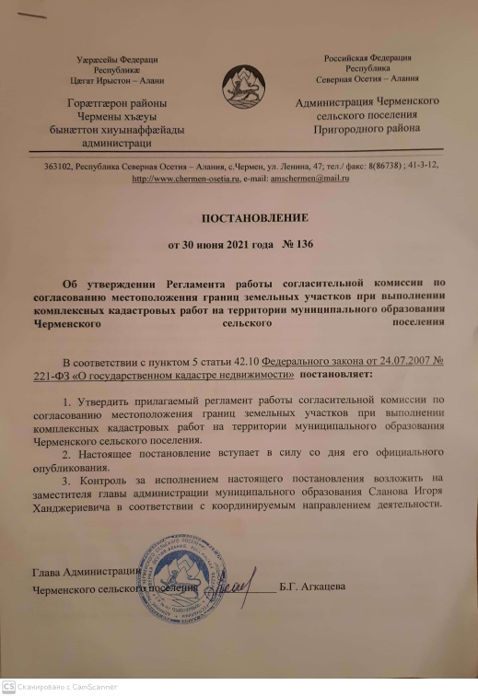

Утвержден
постановлением администрации местного самоуправления муниципального образования Черменского сельского поселения
от 30 июня 2021 г. №136
РЕГЛАМЕНТ РАБОТЫ СОГЛАСИТЕЛЬНОЙ КОМИССИИ ПО СОГЛАСОВАНИЮ МЕСТОПОЛОЖЕНИЯ ГРАНИЦ ЗЕМЕЛЬНЫХ УЧАСТКОВ ПРИ ВЫПОЛНЕНИИ КОМПЛЕКСНЫХ КАДАСТРОВЫХ РАБОТ НА ТЕРРИТОРИИ ЧЕРМЕНСКОГО СЕЛЬСКОГО ПОСЕЛЕНИЯ

I. Общие положения

1. Регламент работы согласительной комиссии по согласованию местоположения границ земельных участков при выполнении комплексных кадастровых работ на территории муниципального образования Черменского сельского поселения разработан в соответствии с положением статьи 42.10 Федерального закона от 24.07.2007 № 221-ФЗ «О государственном кадастре недвижимости» (далее - Федеральный закон № 221-ФЗ) и устанавливает общие положения по формированию, составу и порядку работы согласительной комиссии по согласованию местоположения границ земельных участков при выполнении комплексных кадастровых работ на территории муниципального образования Черменского сельского поселения (далее - согласительная комиссия).
2. Согласительная комиссия формируется в соответствии с частями 1-4 статьи 42.10 Федерального закона № 221-ФЗ в течении двадцати рабочих дней со дня заключения контракта на выполнение комплексных кадастровых работ.
3. Целью работы согласительной комиссии является согласование местоположения границ земельных участков при выполнении комплексных кадастровых работ.

II. Полномочия согласительной комиссии

К полномочиям согласительной комиссии относятся:

1) рассмотрение возражений заинтересованных лиц, указанных в части 3 статьи 39 Федерального закона № 221-ФЗ, относительно местоположения границ земельных участков;
2) подготовка заключения согласительной комиссии о результатах рассмотрения возражений заинтересованных лиц, указанных в части 3 статьи 39 Федерального закона № 221-ФЗ, относительно местоположения границ земельных участков, в том числе о нецелесообразности изменения проекта карты-плана территории в случае необоснованности таких возражений или о необходимости изменения исполнителем комплексных кадастровых работ карты-плана территории в соответствии с такими возражениями;
3) оформление акта согласования местоположения границ при выполнении комплексных кадастровых работ;
4) разъяснение заинтересованным лицам, указанным в части 3 статьи 39 Федерального закона № 221-ФЗ, возможности разрешения земельного спора о местоположении границ земельных участков в судебном порядке.

III. Состав согласительной комиссии, полномочия членов согласительной комиссии

1. В состав согласительной комиссии включаются по одному представителю от:
1) Министерства по земельным и имущественным отношениям Республики Северная Осетия – Алания;
2) Территориального управления Росимущества по Республике Северная Осетия – Алания;
3) Управления Федеральной службы государственной регистрации, кадастра и картографии по Республике Северная Осетия – Алания;
4) Комитета по лесному хозяйству Республики Северная Осетия – Алания;
5) Управления (отдела) имущественных и земельных отношений муниципального образования Черменского сельского поселения;
6) Управления (отдела) архитектуры и градостроительства муниципального образования Черменского сельского поселения;
7) органов местного самоуправления муниципального образования Черменского сельского поселения;
8) саморегулирующей организации.

2. Председателем согласительной комиссии является Глава Администрации местного самоуправления муниципального образования Черменского сельского поселения.

3. Заместителем председателя и секретарем согласительной комиссии являются представитель Управления (отдела) имущественных и земельных отношений муниципального образования Черменского сельского поселения.

4. Состав и замена членов согласительной комиссии утверждается Администрацией местного самоуправления муниципального образования Черменского сельского поселения.

5. Председатель согласительной комиссии:
1) осуществляет общее руководство деятельностью согласительной комиссии;
2) председательствует на заседаниях согласительной комиссии;
3) распределяет обязанности между членами согласительной комиссии;
4) назначает дату заседания согласительной комиссии;
5) осуществляет общий контроль над деятельностью согласительной комиссии;
6) осуществляет иные полномочия, необходимые для организации надлежащей деятельности согласительной комиссии.

6. В отсутствие председателя согласительной комиссии его обязанности исполняет заместитель председателя согласительной комиссии.

7. Секретарь согласительной комиссии:
1) ведет протокол заседания согласительной комиссии, оформляет протокол заседания согласительной комиссии;
2) готовит материалы к заседанию согласительной комиссии и проекты принимаемых решений;
3) информирует членов согласительной комиссии о дате, месте и времени проведения заседания согласительной комиссии и о вопросах, включенных в повестку дня заседания согласительной комиссии, не позднее, чем за три рабочих дня до дня проведения заседания;
4) выполняет иные, связанные с деятельностью согласительной комиссии поручения председателя согласительной комиссии или заместителя председателя согласительной комиссии.

8. Члены согласительной комиссии обязаны:
1) принимать участие в подготовке заседаний согласительной комиссии в соответствии с поручением председателя согласительной комиссии;
2) принимать участие в заседаниях согласительной комиссии;
9. Заседание согласительной комиссии правомочно, если на нем присутствует две трети от установленного числа членов согласительной комиссии.
10. Согласительная комиссия принимает решения по рассматриваемым вопросам открытым голосованием большинством голосов от числа присутствующих на заседании членов согласительной комиссии. При равенстве голосов решающим является голос председателя комиссии.
11. В случае несогласия с принятым на заседании решением члены согласительной комиссии имеют право излагать в письменной форме свое мнение, которое подлежит обязательному приобщению к протоколу заседания согласительной комиссии.

IV. Порядок работы согласительной комиссии

1. Согласительная комиссия создается на период выполнения комплексных кадастровых работ и прекращает свою деятельность после утверждения заказчиком комплексных кадастровых работ карты-плана территории.
2. В целях согласования местоположения границ земельных участков, являющихся объектами комплексных кадастровых работ и расположенных в границах территории выполнения этих работ, согласительная комиссия проводит заседание, на которое в установленном частью 8 статьи 42.10 Федерального закона № 221-ФЗ порядке приглашаются заинтересованные лица, указанные в части 3 статьи 39 Федерального закона № 221-ФЗ, и исполнитель комплексных кадастровых работ.

3. Извещение о проведении заседания согласительной комиссии по форме, установленной приказом Минэкономразвития Российской Федерации от 23.04.2015 № 254, содержащее, в том числе уведомление о завершении подготовки проекта карты-планы территории, опубликовывается, размещается и направляется заказчиком комплексных кадастровых работ способами, установленными статьей 42.7 Федерального закона № 221-ФЗ для опубликования, размещения и направления извещения о начале выполнения комплексных кадастровых работ, не менее чем за пятнадцать рабочих дней до дня проведения первого заседания.

4. Проект карты-плана территории, подготовленный исполнителем работ по форме, установленной приказом Минэкономразвития России от 21 ноября 2016 г. № 734 «Об установлении формы карты-плана территории и требований к ее подготовке, формы акта согласования местоположения границ земельных участков при выполнении комплексных кадастровых работ и требований к его подготовке» (далее - Приказ N 734), направляется в согласительную комиссию заказчиком комплексных кадастровых работ в соответствии с частью 9 статьи 42.10 Федерального закона № 221-ФЗ.

5. Согласительная комиссия обеспечивает ознакомление заинтересованных лице проектом карты-плана территории, в том числе в форме документов на бумажном носителе, в соответствии с регламентом работы согласительной комиссии.

6. На заседании согласительной комиссии представляется проект карты-плана территории, разъясняются результаты выполнения комплексных кадастровых работ, порядок согласования местоположения границ земельных участков и регламент работы согласительной комиссии.
7. При выполнении комплексных кадастровых работ согласование местоположения границ проводится в отношении земельных участков, местоположение границ которых подлежит обязательному согласованию в соответствии с Федеральным законом № 221-ФЗ.

8. Возражения заинтересованных лиц, указанных в части 3 статьи 39 Федерального закона № 221-ФЗ, относительно местоположения границ земельного участка, указанного в пунктах 1 и 2 части 1 статьи 42.1 Федерального закона № 221-ФЗ, могут быть представлены в письменной форме в согласительную комиссию в период со дня опубликования извещения о проведении заседания согласительной комиссии до дня проведения данного заседания, а также в течение тридцати пяти рабочих дней со дня проведения первого заседания согласительной комиссии. Возражения относительно местоположения границ земельного участка должны содержать сведения, указанные в части 15 статьи 42.10 Федерального закона № 221-ФЗ.

9. При согласовании местоположения границ или частей границ земельного участка в рамках выполнения комплексных кадастровых работ местоположение таких границ или их частей считается:

1) согласованным, если возражения относительно местоположения границ или частей границ земельного участка не представлены заинтересованными лицами, указанными в части 3 статьи 39 Федерального закона № 221-ФЗ, а также если местоположение таких границ или частей границ земельного участка установлено на основании вступившего в законную силу судебного акта, в том числе в связи с рассмотрением земельного спора о местоположении границ земельного участка;

2) спорным, если возражения относительно местоположения границ или частей границ земельного участка представлены заинтересованными лицами, указанными в части 3 статьи 39 Федерального закона № 221-ФЗ, за исключением случаев, когда земельный спор о местоположении границ земельного участка был разрешен в судебном порядке.

10. По результатам работы согласительной комиссии составляется протокол заседания согласительной комиссии по форме, установленной приказом Минэкономразвития России от 20.04.2015 № 244 «Об утверждении формы и содержания протокола заседания согласительной комиссии по вопросу согласования местоположения границ земельных участков при выполнении комплексных кадастровых работ», а также оформляется заключение согласительной комиссии о результатах рассмотрения возражений относительно местоположения границ земельных участков.
11. Акт согласования местоположения границ земельных участков при выполнении комплексных кадастровых работ, форма которого установлена приказом № 734, и заключение согласительной комиссии, указанное в пункте 2 части 6 статьи 42.10 Федерального закона № 221-ФЗ, оформляются согласительной комиссией в форме документов на бумажном носителе, которые хранятся в сформировавшем ее органе местного самоуправления.
12. В течение двадцати рабочих дней со дня истечения срока представления возражений, предусмотренных частью 14 статьи 42.10 Федерального закона № 221-ФЗ, согласительная комиссия направляет заказчику комплексных кадастровых работ для утверждения оформленный исполнителем комплексных кадастровых работ для утверждения проект карты-плана территории в окончательной редакции и необходимые для его утверждения материалы заседания согласительной комиссии.

V. Порядок рассмотрения споров о местоположении границ земельных участков

1. Земельные споры о местоположении границ земельных участков, не урегулированные в результате согласования местоположения границ земельных участков, в отношении которых выполнены комплексные кадастровые работы, после оформления акта согласования местоположения границ, при выполнении комплексных кадастровых работ разрешаются в судебном порядке.

2. Наличие или отсутствие утвержденного заключения согласительной комиссии не препятствует обращению в суд для разрешения земельных споров о местоположении границ земельных участков, расположенных на территории, на которой выполняются комплексные кадастровые работы.

